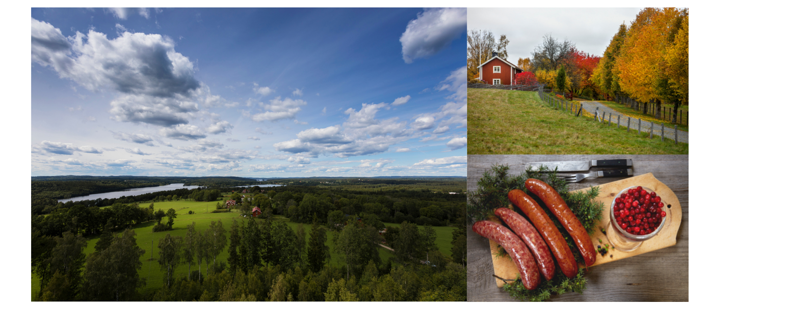Lägg in egen bild/er och företagets logga.

Skriv en kort beskrivning av företaget. Texten får gärna vara säljande och berätta varför den sökande ska välja att söka arbete hos just er. Exempelvis: företagets historia, dess arbetsområden, hur många anställda och något om dem, vad tjänsten innebär och vad som är extra spännande med just ert företag! Detta är det första intrycket av företaget.

WHAT POSITIONS ARE WE LOOKING FOR
Här beskriver ni vad det är ni söker, exempelvis kock, servitör, bartender, receptionist eller flera. Ibland kan det vara två personer som önskar arbeta på samma arbetsplats.

WORKING EXPERIENCE
Här förklarar ni vilka arbetslivserfarenheter du anser att den ansökande bör ha.

LANGUAGE
Här skriver ni vilket språk som krävs eller önskas.

EMPLOYMENT
Här förklarar ni hur långt kontraktet är och vilken tid det sträcker sig över.

ACCOMMMODATION AND/OR LOCATION
Vad finns det för möjlighet till boende för den anställda, samt vilka eventuella kostnader tillkommer. Det kan även vara bra att skriva var verksamheten ligger och hur kommunikationen till och från närmaste stad är.

SALARY
Skriv gärna ut minimilön (kolla med din arbetsgivarorganisation om du är osäker).

WEBSITE & SOCIAL MEDIA
Här lägger ni in länkar till hemsida och sociala medier.

CONTACT
Kontaktuppgift till den som är ansvarig för anställningen.

